Козулин Владимир Николаевич БВТ2303

Лабораторная работа ВвИТ FastAPI_01

1. Установил uvicorn и fastapi

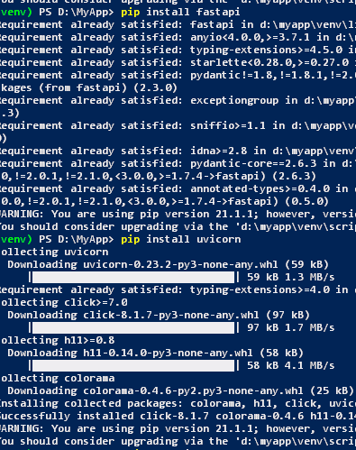

1. Создаем 3 роута на базе fastapi и проверяем работу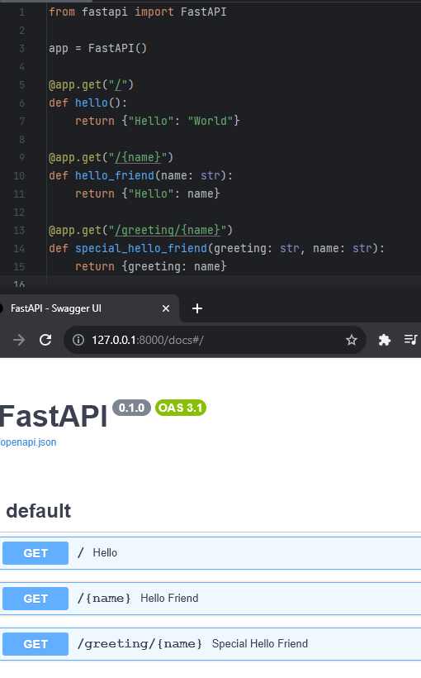
2. Создаем еще роут на базе pydantic 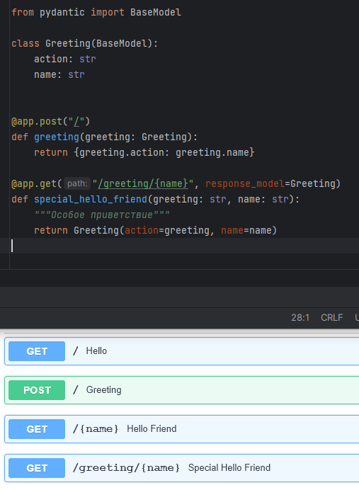
3. Написал программу из домашнего задания

from fastapi import FastAPI  
from pydantic import BaseModel  
  
app = FastAPI()  
@app.get("/summand/addend")  
def sum(summand:int,addend:int):  
 return summand+addend  
  
@app.get("/multiplicanda/multiplier")  
def multiplication(multiplicanda:int,multiplier:int):  
 return multiplicanda*multiplier  
@app.get("/minuend/subtrahend")  
def subtraction(minuend:int,subtrahend:int):  
 return minuend-subtrahend  
  
@app.get("/dividend/divisor")  
def division(dividend:int,divisor :int):  
 return dividend/divisor

